Plantilla de Aprobación de Tema de TFG

La propuesta de tema debe ser original y no se aprobará un tema ya desarrollado en tesis anteriores. Asimismo, y de acuerdo con los reglamentos de la Universidad, el plagio de cualquier parte de la propuesta será sancionado con el rechazo del tema y la sanción disciplinaria correspondiente ante la Escuela de la carrera que corresponda.

Indicaciones Generales

- Los márgenes del documento deben estar configurados en 2.54 cm para la parte superior, inferior y derecha e izquierda.
- Letra: Arial 11
- Interlineado: El documento debe mantener el interlineado a 1.5
- La propuesta de tema debe ser presentada en forma digital y se envía a través de _________ desde el inicio del cuatrimestre hasta la fecha que se indique en el calendario institucional.
- Debe incluir los siguientes apartados:
- Portada (ver en la página 2 la estructura)
- Título del tema: no debe sobrepasar los 2 renglones
- Justificación
- Objetivo general
- Objetivos específicos
- Alcance
- Para Maestría la presentación del tema es de manera individual.

La aprobación del documento queda sujeta a la corrección de las observaciones (si existieran) por parte del revisor y la aprobación final únicamente será por parte del Director o Subdirector

Los criterios anteriores es lo mínimo que se debe cumplir para aprobar el tema, cada Escuela queda en libertad de solicitar algún detalle adicional o ampliación de algún apartado del documento que permita reforzar la propuesta.

Rectoría Académica
Escuela de XXX

Propuesta de aprobación de tema para ______ (modalidad: Proyecto Final de Graduación, Práctica Universitaria Supervisada)
Grado: __________ (Bachillerato/Maestría / Licenciatura)
Sede: (Heredia, San Pedro, Virtual)
Tema: . . . . . . . . . . . .

Estudiante: …………………………
Cédula: ….....................................
Correo electrónico: ………………
Teléfono: …………………………….

Mes, año

Justificación

Una página como mínimo
La justificación corresponde a la razón fundamental del tema escogido debe indicarse la pertinencia académica y la actualidad de la investigación y el aporte que se propone.

Objetivo general

El objetivo general consta de 4 partes:
Verbo de alto nivel en infinitivo + un (qué cosa) + un (cómo) + un (para qué)
No se permiten dos verbos en un mismo objetivo, únicamente un verbo
Ejemplo:
Desarrollar una propuesta de un plan de continuidad de negocio alineada a ISO 27001 para tener una respuesta adecuada a incidentes que impacten la operación del negocio en la empresa XXX
Referencia: Taxonomía de Bloom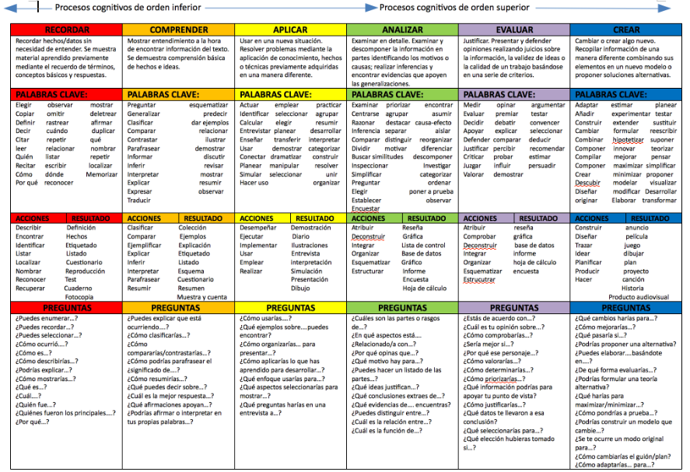

Objetivos específicos

Los objetivos específicos corresponden a una subdivisión que permite cumplir el objetivo general, tiene la misma estructura:
Verbo de un nivel más bajo que el verbo del objetivo general en infinitivo + un (qué cosa) + un (cómo) + un (para qué)
En caso necesario agréguele a cada objetivo cualquier adicional que se considere necesario para lograr el éxito de este, por ejemplo, criterios de aceptación, tabla de operatividad o herramientas de apoyo que permitan validar el cumplimiento de los mismos.

Alcance y Limitaciones

Uno o dos párrafos cómo mínimo
El alcance del proyecto permite establecer los límites de este y definir con precisión los objetivos, plazos y entregables que se desea cumplir. Al definir claramente el alcance se asegura lograr las metas y objetivos del proyecto sin sufrir demoras ni sobrecarga de trabajo.
Las limitaciones en un proyecto corresponden a todos los aspectos que el proyecto que se está realizando no podrá cubrir, bien sea porque se escapa de las posibilidades de la investigación o porque se sabe que simplemente es inalcanzable.

APROBADO Y REVISADO POR:

 | Nombre | Firma
Revisado por:

Aprobado por:
(Dirección o Subdirección de Carrera)
Tutor asignado

